**Проект "Фабрика идей" ( Создание творческой мастерской для изготовления сувенирной продукции с использованием национально-регионального компонента детьми с ограниченными возможностями)**

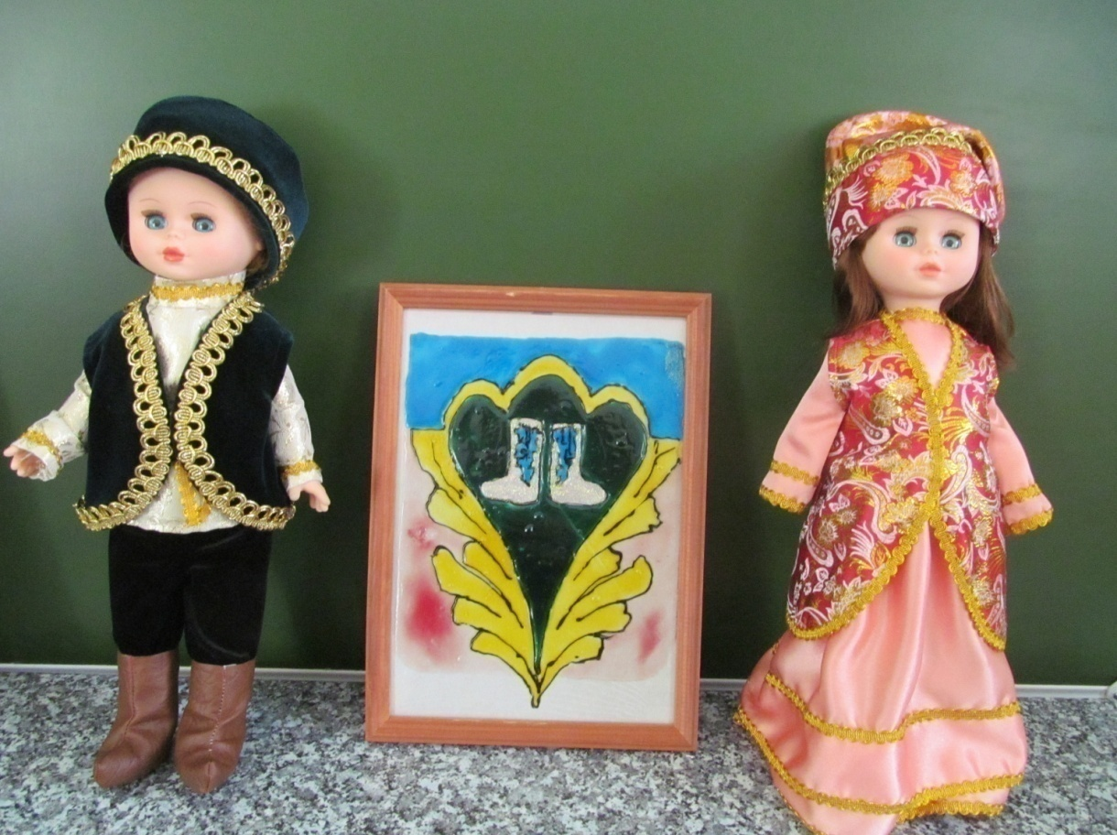

**Номинация:**

**«Социальная адаптация детей-сирот, проживающих в домах-интернатах для умственно отсталых детей, а также детей, находящихся в тяжелой жизненной ситуации»**

**Автор проекта:**

**Инструктор по труду «ГАУСО**

**«Реабилитационный центр для детей и**

**подростков с ограниченными возможностями**

**МТЗ и СЗ РТ**

**«Милосердие» в Кукморском муниципальном районе»**

**Борковских Асия Кадыйровна**

**Кукмор 2017**

**Заявление**

**на участие в Республиканском конкурсе социальных проектов**

**«Общественная инициатива – 2017»**

**Наименование номинации: «Социальная адаптация детей-сирот, проживающих в домах-интернатах для умственно отсталых детей, а также детей, находящихся в тяжелой жизненной ситуации»**

**Общие сведения об организации-участниц**

|  |  |
| --- | --- |
| Организация | ГАУСО «Реабилитационный центр для детей и подростков с ограниченными возможностями МТЗ и СЗ РТ «Милосердие» в Кукморском муниципальном районе» |
| Руководитель | Фазлеева Роза Фатыховна |
| Руководитель проекта | Борковских АсияКадыйровна |
| Телефон | 2-60-78 |
| Факс | 2-82-21 |
| E-mail | reabkuk@mail.ru |
| Полный почтовый адрес: | 422110, РТ п.г.т. Кукмор, ул. Рабочий переулок,4 |
| Юридический статус | Государственное автономное учреждение |
| Основные цели и задачи деятельности организации | Основная цель деятельности ГАУСО  предоставление социальных услуг детям с ограниченными возможностями в возрасте от 0 до 18 лет с отклонениями в умственном и физическом развитии, частично или полностью утратившим способность к самообслуживанию и (или) передвижению и вследствие этого нуждающихся в комплексной реабилитации, для удовлетворения их основных жизненных потребностей; устранение или компенсация функциональной и социальной недостаточности у детей с ограниченными возможностями, обеспечение максимально полной социальной адаптации и интеграции детей с ограниченными возможностями в общественно-полезную среду. |

|  |  |  |  |
| --- | --- | --- | --- |
| Название проекта и краткое описание | | «Наши руки не для скуки» (создание творческой мастерской по изготовлению сувенирной продукции детьми с ограниченными возможностями).  Для семьи, воспитывающей ребенка-инвалида, особенно остро встает вопрос его будущего: получения профессии, трудоустройства, самостоятельной жизни в обществе. Очень важно своевременно начать решать проблему активного вовлечения в жизнь детей-инвалидов. Это возможно прежде всего привлекая их к различным видам трудовой деятельности, профессионально ориентируя.  «Через движение к развитию познавательных навыков, через познавательные навыки к самостоятельности» (Л.С.Выготский).  Данный проект даст возможность создать творческую мастерскую по изготовлению сувенирных кукол с использованием национально-регионального компонента.  Именно в трудовых мастерских, овладевая различными специальностями прикладного характера, получая комплексную реабилитацию, ребенок-инвалид будет развиваться гармонично и всесторонне.  При условии профессионального овладения детьми-инвалидами данной технологией, в будущем- это для них будет приносить стабильный материальный доход, даст им уверенность в завтрашнем дне, будет способствовать самоутверждению.  Проект будет реализовываться под руководством Борковских А.К.- инструктор по труду, I квалификационная категория, стаж работы 16лет. На реализацию проекта потребуется 10месяцев.  Для осуществления проекта потребуется  84447рублей. | |
| Срок осуществления проекта: | | *10мес.* | |
| Общая стоимость проекта: | Собственный вклад: | | Запрашиваемая сумма: |
| **85501 рублей** | **33001рублей** | | **52500 рублей** |
| Приложение: | На 13_листах | |  |
| Руководитель организации: | (Р.Ф. Фазлеева) | | М.П. |

**1.Описание проекта**

**1.1 Постановка проблемы.**

Мы живем в республике, где невероятно тесно переплелись Восток и Запад, Европа и Азия. Республика Татарстан со своим неповторимым колоритом является ярчайшим символом единения народов, религий и культур. На протяжении многих столетий на территории республики в мире и согласии проживают представители многих наций и национальностей. Межнациональным и межконфессиональным отношениям, развитию национальных культур в нашей республике уделяется большое внимание.

Ежегодно в республике проводится много детских фестивалей, смотров и конкурсов народного творчества различного уровня. В нашем центре уделяется большое внимание воспитанию толерантности и уважительного отношения к людям других национальностей.

Участвуя во Всероссийских и Республиканских конкурсах по декоративно-прикладному творчеству, мы не раз убеждались, что сувенирные куклы пользуются большой популярностью. В Республике Татарстан в последние годы успешно стал развиваться туризм. Поэтому при написании проекта я выбрала тему «Наши руке не для скуки» (создание творческой мастерской по изготовлению сувенирной продукции с использованием национально-регионального компонента детьми с ограниченными возможностями). Занятия данной прикладной технологией решает множество задач в плане реабилитации детей-инвалидов: профессиональная ориентация детей-инвалидов; воспитание чувства патриотизма и толерантности; интерес к татарскому народному искусству, развитие творческих способностей. В реабилитационном центре «Милосердие» созданы благоприятные условия для занятий прикладными видами труда. Имеется швейная мастерская, оборудованная швейными машинами, где дети с ограниченными возможностями осваивают навыки швейного дела.

Для семьи, воспитывающей ребенка- инвалида, остро встает вопрос его будущего: получения профессии, трудоустройства, самостоятельной жизни в обществе. Очень важно своевременно начать решать проблему активного вовлечения в жизнь детей-инвалидов. Это возможно прежде всего привлекая их к различным видам трудовой деятельности, профессионально ориентируя.

«Через движение к развитию познавательных навыков, через познавательные навыки к самостоятельности» (Л.С.Выготский).

Данный проект позволит усовершенствовать навыки швейного дела, расширить представление детей о национальной культуре, оказание помощи в профессиональном самоопределении детей-инвалидов.

**1.2 Цели и задачи проекта.**

**Цель:** создание творческой мастерской, в которой дети-инвалиды и их родители будут обучаться изготовлению сувенирных кукол с использованием национально-регионального компонента. При реализации изготовленных товаров у них появится возможность зарабатывать деньги.

**Задачи:**

1. Профессиональная ориентация детей-инвалидов.

2.Формирование навыков и умений художественно-творческой деятельности в создании сувенирной куклы.

3.Развитие интереса к культуре народов своего края.

4.Воспитание чувства патриотизма и толерантности.

5. Воспитание у детей бережное отношение к материалу.

6.Формирование навыков швейного дела.

7. Развитие творческих способностей, эстетического вкуса.

8.Социальная адаптация детей-инвалидов

 

**1.3 План предполагаемых действий**

|  |  |  |  |  |
| --- | --- | --- | --- | --- |
| № | Наименование мероприятия | Сроки  реализации | Содержание мероприятия | Место проведения |
| 1 | Набор целевой группы детей-инвалидов. Создание базы данных детей-инвалидов. | ноябрь  2017г. | Изучение данной проблемы, составление списков детей-инвалидов, желающих принять участие в данном проекте. | Реабилитационный центр |
| 2 | Экскурсия в Национальный музей РТ г. Казань | декабрь  2017г. | Поездка в Национальный музей с целью знакомства с историей Татарстана, историей татарского костюма | г. Казань |
| 3 | Приобретение необходимых материалов, оборудования, методического материала. | Ноябрь-  2017г.-  Июнь 2018г. | Покупка швейной машины, шкафа-купе, ткани, фурнитуры, куклы | г. Казань |
| 4 | Проведение практических занятий для детей и их родителей | Ноябрь-  2017г.-июль 2018г | Обучение детей-инвалидов, родителей навыкам шитья на швейной машине | Реабилитационный центр |
| 5 | Приобретение фотоаппарата для документального подтверждения | декабрь2017г. | Покупка фотоаппарата | п.г.т.Кукмор |
| 6 | Организация учебного, практического процесса | Январь-май  2018г. | Проведение занятий в швейной мастерской, изготовление сувенирных кукол | Реабилитационный центр |
| 7 | Освещение хода реализации проекта в СМИ | Январь,июль  2018г. | Публикация статей в газете «Хезмэт даны» («Трудовая слава»), «Моя газета» | п.г.т.Кукмор,  г. Казань |
| 8 | Организация выставки-продажи сувенирных кукол | август  2018г. | Отчет о проделанной работе. Выставка –продажа сувенирных кукол, изготовленных в швейной мастерской в ходе реализации проекта | Районный дом культуры ,  п.г.т. Кукмор |
| 9 | Съемка видеофильма | Январь-июль  2018г. | Подготовка видеофильма «Инновационные технологии в процессе трудовой и профессиональной ориентации детей-инвалидов» | Реабилитационный центр |

**1.4 Ожидаемые результаты.**

1. Обучение целевой группы (8 детей–инвалидов и их родители) изготовлению сувенирной продукции.
2. Обучение навыкам шитья детей-инвалидов 14-18 лет с целью профессионального самоопределения.
3. Выпуск 40 буклетов с мастер-классом по изготовлению сувенирной продукции.
4. Выставка - продажа изготовленных работ.

**1.5. Описание квалификации специалистов, осуществляющих проект.**

|  |  |  |  |
| --- | --- | --- | --- |
| № | Ф.И.О | Занимаемая должность | Квалификация |
| 1 | Борковских Асия Кадыйровна | Руководитель проекта | 07.05.1969г.р  РТ Кукморский район,  с. Качимир,  ул. Тазетдинова, д.34  89053196898  Образование: высшее  Место работы: РЦ  «Милосердие»  стаж работы: 16лет |
| 2 | Сергеева Наталья Ивановна | воспитатель | 30.10.1996г.р  РТ Кукморский район,  дер.Пчеловод, ул.Лесная. д.12  89874180972  Образование:средне-специальное  Место работы: РЦ  «Милосердие»  стаж работы: |
| 3 | Ибрагимова Миляуша Рафаэлевна | Главный бухгалтер | 23.11.1979г.р  РТ. Кукморский р-н  дер. Манзарас,  ул. 1 Мая, д.15  89063256720  Образование: высшее  Место работы РЦ «Милосердие»  стаж работы: 17лет |
| 4 | Шаймарданов Нурсил Нургалиевич | Инструктор по труду | 1985г.р  РТ. Кукморский район,  89600313487  дер. Каенлык  Образование: высшее  Место работы: РЦ  «Милосердие»  стаж работы:5лет |

**1.6 Партнеры проекта.**

1.Филиал ОАО «Татмедиа» редакция газеты «Хезмэт даны» ( «Трудовая слава»)

2. Индивидуальный предприниматель Исаева Л.Г.

3.Председатель Наблюдательного совета, индивидуальный предприниматель

МубаракшинИ.З.

4.Исполнительный комитет Кукморского муниципального района.

|  |  |  |  |
| --- | --- | --- | --- |
| № | Наименовние | Юридический адрес | Данные о свидетельстве регистрации |
| 1. | Филиал ОАО «Татмедиа» редакция газеты «Трудовая слава» | 422110  РТ,Кукморский район,  п.г.т. Кукмор,  ул.Ленина, 39 | ОГРН  1071690057834  ИНН  1655144950 |
| 2 | Индивидуальный предприниматель Исаева Л.Г. | 422110  РТ, Кукморский район, п.г.т. Кукмор,  Ул.Ленина ,19 | ОГРН  315167500004154  ИНН  162302159539 |
| 3 | Индивидуальный предприниматель Мубаракшин И.З. | 422110  РТ, Кукморский район,  С.Большой Кукмор, ул.Молодежная | Свидетельство №  306167507200014  от 13.03.2006  ОАО «Ак Барс» банк г.Казань  БИК 049205805  ИНН 1653001805  К/с 3010180000000000805  ОГРН 1021600000124  КПП 165801001  Р/с 40802810616020000229 |
| 4 | Исполнительный комитет Кукморского муниципального района Республики Татарстан | 422110 РТ,  п.г.т.Кукмор,  ул. Ленина, 13 | ИНН 1623008257  КПП 162301001  ОКПО 93065788  ОГРН1061675000067  ОКАТО 92233551000  Р/с 40204810500000000043  ОАО «Ак Барс» банк г.Казань  ЛБ 237010272  К/с 30101810000000000805  БИК 049205805 |

**1.7. Бюджет**

|  |  |  |  |
| --- | --- | --- | --- |
|  | Запрашиваемые средства гранта | Имеющиеся средства | Всего |
| ПРЯМЫЕ РАСХОДЫ |  |  |  |
| *I. ПЕРСОНАЛ* |  |  |  |
| Заработная плата |  |  |  |
| Руководитель проекта |  | 8час. х10мес=  4533 | 4533руб |
| Главный бухгалтер |  | 2час. х10мес=  2267 | 2267руб |
| Воспитатель |  | 2час. х10мес=  3118 | 3118руб |
| Инструктор по труду |  | 2часх10мес=  2267 | 2267руб |
| Ставка подоходного налога 13% |  | 1584 | 1584руб |
|  |  |  |  |
| **ВСЕГО ПО ПЕРСОНАЛУ** |  | 10601 рублей | 10601руб |
| **II. ДРУГИЕ ПРЯМЫЕ РАСХОДЫ** |  |  |  |
| В. Аренда помещений  Г. Покупка оборудования и мебели  Шкаф-витрина  Швейная машина  Швейная машина (оверлок)  Ноутбук | 9000рублей  10000рублей  25000 рублей | 7000рублей  10000рублей | 7000рублей  9000рублей  10000руб  10000руб  25000руб |
| Д. Офисное оборудование и канцелярские  принадлежности |  | 1000рублей | 1000рублей |
| Е.Поездки |  | 4400рублей | 4400руб. |
| Ж. Расходы на публикации (печать)  З. Прочие расходы  Швейные нитки  Ткань (разная)  Искусственная кожа  Фурнитура (разное) | 1000  5000  500  2000 | 1000рублей | 1000рублей  1000  5000  500  2000 |
| **ВСЕГО ДРУГИЕ ПРЯМЫЕ РАСХОДЫ** | 52500рублей | 33001 рублей | 85501руб |
| **ВСЕГО РАСХОДЫ ПО ПРОЕКТУ** | 52500 рублей | 33001рублей | 85501руб |

**1.8 Комментарии к бюджету**

Покупка оборудования и мебели

|  |  |  |  |  |
| --- | --- | --- | --- | --- |
| № | Наименование | Цена (руб) | Количество | Сумма (руб) |
| 1 | Шкаф-витрина | 9000 | 1шт. | 9000 |
| 2. | Ноутбук | 25000 | 1 шт. | 25000 |
| 3. | Швейная машина (оверлок) | 10000 | 1шт | 10000 |
| 4. | Фурнитура (разная) |  |  | 2000 |
| 5. | Искусственная кожа |  |  | 500 |
| 6. | Ткань (разная) |  |  | 5000 |
| 7. | Швейные нитки |  |  | 1000 |
|  |  |  |  |  |
|  | Итого: |  |  | 52500 |

Поездки

|  |  |  |  |
| --- | --- | --- | --- |
| № | Пункт назначения | Стоимость | Сумма |
| 1 | п.г.т. Кукмор- г. Казань (туда- обратно) 1поездка | 2000руб | 2000руб |
| 2 | Экскурсия в Национальный музей РТ г.Казань | 8челх300руб | 2400руб |
|  | Итого: |  | 4400руб |

вклад заявителя __27601________ рублей

вклад со стороны органов местного самоуправления _______ рублей

вклад со стороны бизнеса _________ рублей

вклад со стороны СМИ __1000________ рублей

вклад со стороны других партнеров ___4400_________ рублей.

Бюджет составил бухгалтер: Ибрагимова М.Р. _____________(ФИО, подпись)

Конкурсной комиссии республиканского конкурса «Общественная инициатива – 2017» председателю конкурсной комиссии

Зариповой Э. А.

Администрация ГАУСО «Реабилитационный центр для детей и подростков с ограниченными возможностями МТЗ и СЗ РТ «Милосердие» в Кукморском муниципальном районе – участник конкурса «Общественная инициатива -2017» в лице руководителя проекта Борковских А.К., директора реабилитационного центра Фазлеевой Р.Ф. согласны на опубликование краткого описания проекта: «Наши руки не для скуки» (создание творческой мастерской по изготовлению сувенирной продукции с использованием национально-регионального компонента детьми с ограниченными возможностями ) в сборнике «Общественная инициатива-2017»

Директор: Р.Ф.Фазлеева

Руководитель проекта: А.К.Борковских

Опись представленных на регистрацию документов

1. Заявление

2. Проект

3. Копия свидетельства о государственной регистрации организации участника конкурса

4. Копия Устава организации Участника конкурса

5. Информация о включении

6. Справка о наличии расчетного счета в банке

7. Письма поддержки от партнеров (оригинал)

8. Материалы, опубликованные в СМИ о деятельности организации

9. Согласие на опубликование краткого описания проекта в сборнике «Общественная инициатива - 2017»

Конкурсной комиссии

а

Опись представленных на регистрацию документов

1. Заявление

2. Проект

3. Копия свидетельства о государственной регистрации организации участника конкурса

4. Копия Устава организации Участника конкурса

5. Информация о включении

6. Справка о наличии расчетного счета в банке

7. Письма поддержки от партнеров (оригинал)

8. Материалы, опубликованные в СМИ о деятельности организации

9. Согласие на опубликование краткого описания проекта в сборнике «Общественная инициатива - 2016»